# **“Si può essere cattolici e musicisti rock”**

# Michael Mellner scrive a La Fede Quotidiana:

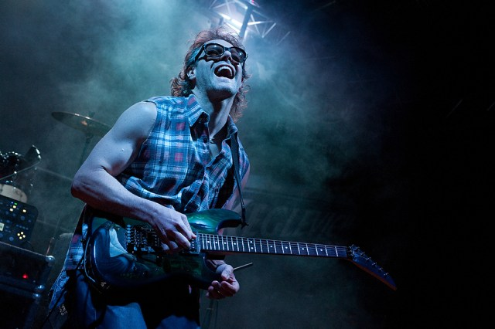

Ospitiamo volentieri questa lettera a La Fede Quotidiana in risposta alla pubblicazione della Catechesi del nostro collaboratore padre Giuseppe Tagliareni, sulla “musica che non porta a Dio”.

Egregio padre Tagliareni,

ho letto il suo [articolo su La Fede Quotidiana](http://www.lafedequotidiana.it/caso-marilyn-manson-riflessioni-sulla-musica-non-porta-dio/) e mi sono sentito chiamato, se non altro, a dare una parola alternativa con quanto lei ha scritto.

Sono un musicista da 45 anni, chitarrista e compositore. Ne ho 51. Sono marito, sposato come santa romana Chiesa ‘comanda’, e padre di 3 figli.

Sono, per grazia di Dio, cattolico praticante, integrale non integralista, e amante dell’unica Chiesa che Cristo, Dio, ha fondato: la Chiesa cattolica.

Oltretutto, Dio è stato così magnanimo con me, povero inetto, da chiamarmi a servirlo come futuro membro della chiesa facendomi incamminare nel percorso diaconale permanente. Ad oggi sono candidato diacono.

Sono però, ahimè, un rockettaro. Il termine rockettaro però non rende affatto giustizia perché in realtà, il rockettaro è un musicista, non differente da chi suona jazz, quindi un esperto di musica: delle sue combinazioni, delle sue armonie, delle sue sequenze.

Perché invoco l’essere musicista? Perché il rockettaro non maneggia o suona accordi e note venienti da altri pianeti o magari da pratiche magiche, ma sono bensì le stesse che hanno usato personaggi come Mozart, Vivaldi, Cristina D’Avena, i ‘cantantini’ dello Zecchino d’oro.

Vedo nella sua breve biografia, riportata nell’articolo, che lei non è un musicista, e per questo le devo fare alcune elementari domande ‘musicali’ alle quali può benissimo rispondere anche senza aver mai imbracciato uno strumento musicale. Che cos’è che differisce fra un accordo di Do maggiore usato da Mozart rispetto a quello che suono io nei concerti? Assolutamente niente: gli accordi sono gli stessi, che li usi Vivaldi o i Beatles o il sottoscritto.

Quindi il presunto effetto ammaliante non lo fa un’astrusa combinazioni di note magiche.

Lei allora parla di volume che sarebbe capace di ubriacare gli ascoltatori…magari il ritmo incalzante. Si meraviglierebbe se le dicessi che lo stesso volume e ritmo incalzante è usato da cantanti come Fiorella Mannoia che proprio rockettara non è?

E allora, se non sono gli accordi né il volume o il ritmo, cos’è che cattura maliziosamente la gente e allontana da Dio? Assolutamente niente!…assolutamente niente da parte della musica.

La musica di per se non ha nessun potere intrinseco, ma fa leva, semmai, sulla volontà di chi si accosta ad essa.

La teologia lo insegna: è la volontà dell’uomo (o donna) che determina la bontà o la malizia di un qualcosa, di un’azione o di un pensiero.

Mi faccia fare degli esempi banali: prenda una pistola…e la metta su un tavolo; le garantisco che non farà male nemmeno a nessuno, anche se fosse carica. Fa male se brandita e guidata dalla volontà di nuocere del fruitore. E prenda un bacio…esiste gesto più tenero? Eppure l’Iscariota l’ha usato come segno infame del suo infame commercio, la vendita del Figlio di Dio.

Vede dunque che non è la materia che, di per se, nuoce perché, ‘cattiva’, odia l’uomo e lo attacca.

Torno alla musica…come le dicevo sono un musicista che suona rock da una vita e ho sempre cercato di controbattere luoghi comuni come quello che ha esposto lei, circa la musica rock come presunto artificio ideato da satana per catturare la gente.

E nel mio tentativo di dimostrare il contrario di quanto dice lei ho percorso una strada che ho iniziato praticamente da quando, bambino, sono andato in Chiesa.

Io ascoltavo la musica rock fin da quella età…ma non ho mai avuto dentro di me moti contrari a quanto Dio insegnava nella Scrittura.

Poi ho iniziato a suonarlo, e mai accadeva di allontanarmi dalla Chiesa.

Poi è venuto il momento di dimostrare a tutti che stare su un palco rock e suonare quella musica non portava a niente di strano e che addirittura poteva essere usata come via di testimonianza cristiana cattolica.

Lei si domanderà come. Ebbene, ho incaricato un artista dell’aerografo di disegnarmi uno stupendo Cristo il quale è proprio sulla chitarra che uso maggiormente.

In pratica l’immagine sacra è sempre sui palchi che calco…e tutti la vedono. Per molti quell’immagine passa ignorata…ma ci crede se le dico che continuamente, gente (che dire anticlericale è un eufemismo) mi scrive dicendomi che rimane colpita da quel Cristo che è come se li guardasse?…può vedere l’immagine nel link che le metto di seguito.

E non è finita lì la mia strada di testimonianza! Infatti, qualche mese fa, Dio ha permesso che io avverassi un sogno che avevo fin da bambino, quando ascoltavo le musiche durante la liturgia.

Ho realizzato il mio secondo CD, edito dalla stessa casa discografica di mons. Marco Frisina (la Heristal Entertainment), che contiene nove brani di musica liturgica cattolica rivisitata in chiave rock melodico (strumentale).

Io, di mio, non posso dire che è un capolavoro. Lo dicono però una miriade di persone di tutte le tipologie: TV2000, Radio Vaticana, alcuni cardinali e vescovi, innumerevoli presbiteri e, incredibile a dirsi, vari gruppi di suore di clausura davanti alle quali ho fatto un concerto in miniatura, dietro la grata della clausura, per far loro vedere e sentire l’album per il fatto che non potevano muoversi dal loro monastero.

È probabile che il nome dell’album non le piacerà…si chiama Rock in Ecclesia, ma mi piacerebbe che leggesse il libretto che l’accompagna nel quale ho avuto la possibilità, che sognavo, di dedicare l’intero lavoro alla santissima Trinità, affidandolo alla Madre celeste, Maria santissima, e ringraziando la madre che abbiamo in terra, la Chiesa.

I brani non sono altro che gli stessi che cantiamo e alcuni che invece non cantiamo più: l’Adeste, il Kyrie Eleison della Messa degli Angeli, Noi Canteremo, Hai dato un cibo, e addirittura la Salve regina.

La invito a visionare la mia presenza alla presentazione del CD fatta a TV2000, nel giugno scorso. Qui il link: <https://www.tv2000.it/beltemposispera/video/michael-il-piu-grande-chitarrista-europeo/>

Ma più che vedere me, la invito a vedere la reazione dei presenti, compresa la presentatrice, reazione che non mi pare inneggiante al male, al diavolo o a qualcosa che allontana da Dio.

Mi sembra invece che si avvera di nuovo il dire di Gesù Cristo quando a Nicodemo disse che lo Spirito, come il vento, soffia dove vuole, e niente può impedirGli di manifestarsi…nemmeno una chitarra rock suonata a volume molto alto.

Ringrazio la redazione de La Fede Quotidiana per avermi dato la possibilità di spiegare le mie ‘musicali’ ragioni e chiedo a lei, padre Giuseppe, di pregare per me perché io sia testimone meno inetto al servizio di Dio. Preghi perché io non lo deluda mai.

Un fraterno saluto.

**Michael Mellner**